AP Spanish language and culture

**Personal and Public Identities**

|  |  |  |  |  |  |
| --- | --- | --- | --- | --- | --- |
| **LITERATURE:**  **El hombre que se convirtió en perro - Osvaldo Dragún**  **SUBTHEMES:**  **beauty and aesthetics, global challenges, families and communities** | | | | | |
| **ESSENTIAL QUESTIONS:**  **How are aspects of ldentity expressed in various situations?**  **How do language and culture influence identity?**  **How does one's identity develop over time?** | | | | | |
| **Content Assessment :**  El hombre que se convirtió en perro, relative pronouns  **Skill Development:**  listening | | | | | |
| **Interpretive**  *Comprehension of written, oral, and/or visual communication without the ability to negotiate meaning with the creator of the message.* | | **Interpersonal**  *Two-way oral or written communication, which is spontaneous and unrehearsed, and characterized by active negotiation of meaning among individuals involved.* | | **Presentational**  *Spoken or written communication prepared for an audience and rehearsed, revised or edited before presentation.* | |
| Listening/  Viewing | Reading | Speaking | Writing | Speaking | Writing |
| - I can interpret a news broadcast, discuss its main ideas and cultural relevance, and express my opinion.  - I can interpret a cartoon episode about social and economic issues discuss its main ideas, and express my opinion. | - I can interpret selections relating to identity and economic and social issues. | - I can exchange my opinions and share my observations about identity, economic and social issues , and current events. | - I can exchange information via written correspondence, such as a letter. | - I can participate in a debate.  - I can give a 2- minute formal presentation comparing cultural observations from my culture with cultural aspects of the Spanish-speaking world. | - I can write cultural observations related to current events. |

|  |  |  |
| --- | --- | --- |
| Vocabulary | Structures | Culture |
| * theater * economic and social issues * identity issues | * relative pronouns | * Argentina * economic and social issues * mate * el teatro del absurdo * Mafalda - Quino (comic strip) * informe semanal - current events and culture |

***Historia del hombre que se convirtió en perro***

**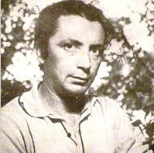Antes de leer**

**Osvaldo Dragún** (Argentina, 1929-1999)

Osvaldo Dragún nació en Entre Ríos, Argentina y es uno de los renovadores de la dramaturgia argentina. Preocupado por la problemática de la deshumanización del hombre contemporáneo, en su obra Dragún manifiesta no solo la influencia del existencialismo sino también el compromiso político. Su producción dramática es conocida en toda la América Latina y Europa. Su obra teatral *Historias para ser contadas* (1957) se compone de tres obras cortas - una de ellas es *El hombre que se convirtió en perro.* Esta obra es buen ejemplo del teatro experimental, en particular, el “teatro del absurdo”.

**Teatro del siglo XX**

Durante el siglo XX, surge un gran número de movimientos teatrales. Aunque estos movimientos son diferentes entre sí, tienen por denominador común la búsqueda de nuevas estructuras dramáticas, o sea, un nuevo modo de expresión capaz de liberar al autor de las formalidades del teatro tradicional.

Características de este movimiento son:

* Estructura: La acción de la obra no se desarrolla en secuencia lógica. Encontramos escenas fragmentadas cuyo propósito es subrayar el punto que el autor desea llevar a la mente del público.
* Diálogo: Igual a la acción, el diálogo no sigue una secuencia lógica en su desarrollo. Las conversaciones, también fragmentadas, cambian continuamente para producir ciertos efectos que el autor cree necesarios.
* Personajes: Los personajes son tipos que representan diversos estados de ánimo. Abundan los personajes símbolo.

Los dramaturgos se preocupaban no solamente en lograr un cambio de las formas o maneras de presentar, sino también en la temática, que en sus obras refleja primordialmente la angustia de nuestro tiempo. Una filosofía que explora esta angustia, el existencialismo empezó en el siglo XIX y se difundió en el siglo XX después de la violencia traumática de la Primera Guerra Mundial. Existencialismo examina la falta de comunicación entre seres humanos, la alienación del individuo (la soledad), la deshumanización del individuo, y las grandes preguntas de la vida, por ejemplo, ¿Por qué existo? y ¿Qué sentido tiene la vida?

**El teatro del absurdo**

El “teatro del absurdo” es uno de los movimientos teatrales del siglo XX. Emplea técnicas experimentales como la distorsión de la realidad, la exageración, el humor negro y satírico, y el énfasis en lo grotesco para comunicar la idea de que la vida es absurda y que la sociedad contemporánea no tiene sentido. La acción y el escenario reflejan el hecho de que el ser humano se ha convertido en una marioneta deshumanizada por fuerzas sobre las cuales no tiene control.

**La influencia de Bertolt Brecht**

Otro fenómeno fundamental para la comprensión del teatro del siglo XX, inclusive “Historias para ser contadas” de Osvaldo Dragún, es la teoría del dramaturgo alemán Bertolt Brecht (1898-1956). En vez de crear una ilusión de realidad en el escenario (como en el teatro tradicional), los actores en la obra de Brecht tienen conciencia de ser actores y de representar un papel. Se dirigen al público como actores en vez de como personajes. En cuanto a lo que se representa en el escenario, el teatro brechtiano se sirve de algunas de las mismas técnicas que el teatro del absurdo: distorsión de la realidad, exageración, parodia, farsa, etc. Estas técnicas conducen al público a un distanciamiento o alienación.

**Contexto histórico**

La Argentina de los años 50 sufre de una sucesión de golpes militares, huelgas, y una creciente represión política. El ciudadano común lucha por triunfar económicamente en una sociedad que obstaculiza ese triunfo.

**Preguntas de comprensión**

1. ¿Con cuál tema se preocupa Dragún?
2. ¿Cómo es diferente el teatro del siglo XX del teatro tradicional en su estructura y diálogo.
3. Define el existencialismo en tus propias palabras.
4. ¿Por qué es el teatro del absurdo “experimental”?
5. ¿Cómo es el papel de los actores en el teatro de Brecht y Dragún diferente que en el teatro tradicional?

AP – hombreperro <http://www.wordreference.com/>

historia del hombre que se convirtió en perro

|  |  |  |  |
| --- | --- | --- | --- |
| verbos | | sustantivos | |
| acostumbrarse | to get used to | las acotaciones | stage directions |
| adivinar | to guess | el acto | an act (in a play) |
| ahorrar dinero | to save money | el actor | actor |
| apretar (e>ie) | to put pressure on, to press down on | la actriz | actress |
| dar las gracias | to thank | el argumento | plot, story line |
| dar un paseo | to go for a walk | el diálogo | dialogue |
| darse prisa | to hurry up | el drama | play, drama |
| despedirse de alguien | to say goodbye to someone | el dramaturgo | playwright |
| desconocer la información | to not know the information | la escena | scene |
| el escenario | stage |
| echar de menos | to miss (someone) | el espectador,  la espectadora | spectator |
| echar la culpa  (a alguien) | to blame (someone) |
| la fábrica | factory |
| hacer el papel de | to play the role of | la huelga  (hacer huelga,  estar en huelga) | (labor) strike |
| hacer una pregunta | to ask a question | la lealtad | loyalty |
| jubilarse | to retire | la lluvia | rain |
| ladrar | to bark | la obra de teatro | a play |
| mantener a la familia | to support a family | el patrón | boss |
| morir (o>ue) | to die | la perrera | doghouse |
| pararse | to stand up | el personaje | character |
| pasar tiempo con alguien | to spend time with someone | el presupuesto | budget |
| el/la protagonista | protagonist, main character |
| sentir (e>ie) vergüenza | to feel shame |
| el público | audience |
| tratar de hacer algo | to try to do something | el sereno | night watchman |
| expresiones | | la trama | plot |
| estar aburrido | to feel bored |  |  |
| ser aburrido | to be boring |  |  |
| estar confundido | to feel confused |  |  |
| ser confuso | to be confusing |  |  |
| estar emocionado | to feel excited |  |  |
| ser emocionante | to be exciting |  |  |
| estar sorprendido | to feel surprised |  |  |
| ser sorprendente | to be surprising |  |  |

**Historia del hombre que se convirtió en perro – Osvaldo Dragún**

**A. Escribe palabras de la misma familia. Luego tradúcelas al inglés.**

|  |  |  |  |
| --- | --- | --- | --- |
| el actor | actor | **actuar, la actuación** | to act, performance |
| la lluvia |  |  |  |
| la fábrica |  |  |  |
| morir |  |  |  |
| apretar |  |  |  |
| la culpa |  |  |  |
| acostumbrarse |  |  |  |

**apuntes:**

AP – hombreperro

Historia del hombre que se convirtió en perro

por Osvaldo Dragún – Argentina

----------------------------------------------------------------------------------------------------------------------------

PERSONAJES: ACTRIZ, ACTOR 1º, ACTOR 2º, ACTOR 3º

ACTOR 2º: Amigos, la tercera historia vamos a contarla así…

ACTOR 3º: Así como nos la contaron esta tarde a nosotros.

ACTRIZ: Es la “Historia del hombre que se convirtió en perro”.

ACTOR 3º: Empezó hace dos años, en el banco de una plaza. Allí, señor... donde usted trataba hoy de  
adivinar[[1]](#footnote-1) el secreto de una hoja.

ACTRIZ: Allí, donde extendiendo los brazos apretamos[[2]](#footnote-2) al mundo por la cabeza y los pies y le decimos:  
 “¡suena, acordeón, suena!”

ACTOR 2º: Allí le conocimos. (*Entra el* ACTOR 1º). Era…. (*Lo señala.*) así como lo ven, nada más. Y estaba muy triste.

10

ACTRIZ: Fue nuestro amigo. El buscaba trabajo, y nosotros éramos actores.

20

ACTOR 3º: El debía mantener a su mujer, y nosotros éramos actores.

ACTOR 2º: El soñaba con la vida, y despertaba gritando por la noche. Y nosotros éramos actores.

ACTRIZ: Fue nuestro gran amigo, claro. Así como lo ven… (*Lo señala.*) Nada más.

TODOS: ¡Y estaba muy triste!

ACTOR 3º: Pasó el tiempo. El otoño…

ACTOR 2º: El verano…

ACTRIZ: El invierno…

ACTOR 3º: La primavera…

ACTOR 1º: ¡Mentira! Nunca tuve primavera.

ACTOR 2º: El otoño…

30

ACTRIZ: El invierno…

ACTOR 3º: El verano. Y volvimos. Y fuimos a visitarlo, porque era nuestro amigo.

ACTOR 2º: Y preguntamos: ¿Está bien?” Y su mujer nos dijo…

ACTRIZ: No sé.

ACTOR 3º: ¿Está mal?

ACTRIZ: No sé.

ACTORES 2º y 3º: ¿Dónde está?

ACTRIZ: En la perrera[[3]](#footnote-3). (ACTOR 1º *en cuatro patas*.)

ACTORES 2º y 3º: ¡Uhhh!

ACTOR 3º: (*Observándolo.*)

Soy el director de la perrera,

y esto me parece fenomenal.

Llegó ladrando[[4]](#footnote-4) como un perro

(requisito principal);

y si bien[[5]](#footnote-5) conserva el traje,[[6]](#footnote-6)

es un perro, a no dudar.

ACTOR 2º: (*Tartamudeando*.[[7]](#footnote-7))

50

S-s-soy el v-veter-r-inario.

y esto-to es c-claro p-para mí.

Aun-que p-parezca un ho-hombre,

60

es un p-pe-perro el q-que está aquí.

ACTOR 1º: (*Al público.*) Y yo, ¿qué les puedo decir? No sé si soy hombre o perro. Y creo que ni siquiera ustedes podrán decírmelo al final. Porque todo empezó de la manera más corriente[[8]](#footnote-8). Fui a una fábrica a buscar trabajo. Hacía tres meses que no conseguía nada, y fui a buscar trabajo.

ACTOR 3º: ¿No leyó el letrero? “NO HAY VACANTES[[9]](#footnote-9)”

ACTOR 1º: Sí, lo leí. ¿No tiene nada para mí?

ACTOR 3º: Si dice “No hay vacantes”, no hay.

ACTOR 1º: Claro, ¿No tiene nada para mí?

ACTOR 3º: ¡Ni para usted, ni para el ministro!

ACTOR 1º: ¡Ahá! ¿No tiene nada para mí?

ACTOR 3º: ¡NO!

ACTOR 1º: Tornero[[10]](#footnote-10)…

ACTOR 3º: ¡NO!

ACTOR 1º: Mecánico…

ACTOR 3º: ¡NO!

ACTOR 1º: S[[11]](#footnote-11)

ACTOR 3º: N[[12]](#footnote-12)

ACTOR 1º: R

ACTOR 3º: N

ACTOR 1º: F

70

ACTOR 3º: N

ACTOR 1º: ¡Sereno[[13]](#footnote-13)! ¡Sereno! ¡Aunque sea de sereno!

ACTRIZ: (*Como si tocara un clarín.[[14]](#footnote-14)*). ¡Tutú, tu-tu-tú! ¡El patrón[[15]](#footnote-15)!

40

(LOS ACTORES 2º y 3º *hablan por señas*[[16]](#footnote-16))

ACTOR 3º: (*Al público*) El perro del sereno, señores, había muerto la noche anterior, luego de[[17]](#footnote-17) veinticinco años de lealtad.

ACTOR 2º: Era un perro muy viejo.

ACTRIZ: Amén.

ACTOR 2º: (*Al* ACTOR 1º) ¿Sabe ladrar?

ACTOR 1º: Tornero.

ACTOR 3º: ¿Sabe ladrar?

ACTOR 1º: Mecánico…

ACTOR 3º: ¿Sabe ladrar?

ACTOR 1º: Albañil…[[18]](#footnote-18)

ACTORES 2º y 3º: ¡NO HAY VACANTES!

ACTOR 1º: (*Pausa*.) ¡Guau…, guau![[19]](#footnote-19)

ACTOR 2º: Muy bien, lo felicito…

ACTOR 3º: Le asignamos diez pesos diarios de sueldo, la casilla y la comida.

ACTOR 2º: Como ven, ganaba diez pesos más que el perro verdadero.

ACTRIZ: Cuando volvió a casa me contó del empleo conseguido. Estaba borracho.

90

ACTOR 1º: (*A su mujer*.) Pero me prometieron que apenas un obrero se jubilara,[[20]](#footnote-20) muriera o fuera despedido me darían su puesto. ¡Divertite,[[21]](#footnote-21) María, divertite! ¡Guau…, guau!... ¡Divertite, María, divertite!

ACTORES 2º y 3º: ¡Guau…, guau!... ¡Divertite, María, divertite!

ACTRIZ: Estaba borracho, pobre…

ACTOR 1º: Y a la otra noche empecé a trabajar… (*Se agacha[[22]](#footnote-22)en cuatro patas.)*

ACTOR 2º: ¿Tan chica le queda la casilla?

ACTOR 1º: No puedo agacharme tanto.

ACTOR 3º: ¿Le aprieta aquí[[23]](#footnote-23)?

ACTOR 1º: Sí.

ACTOR 3º: Bueno, pero vea, no me diga “sí”. Tiene que empezar a acostumbrarse. Dígame: “¡Guau…, guau!”

ACTOR 2º: ¿Le aprieta aquí? (El ACTOR 1º *no responde*.) ¿Le aprieta aquí?

ACTOR 1º: ¡Guau…, guau!

ACTOR 2º: Y bueno… (*Sale*.)

ACTOR 1º: Pero esa noche llovió, y tuve que meterme en la casilla.

ACTOR 2º: (Al ACTOR 3º) Ya no le aprieta…

ACTOR 3º: Y está en la casilla.

ACTOR 2º: (Al ACTOR 1º) ¿Vio cómo uno se acostumbra a todo?

80

ACTRIZ: Uno se acostumbra a todo…

100

ACTORES 2º y 3º: Amén…

110

ACTRIZ: Y él empezó a acostumbrarse.

ACTOR 3º: Entonces, cuando vea que alguien entra, me grita: “¡Guau…, guau!” A ver…

ACTOR 1º: (El ACTOR 2º *pasa corriendo*.) “¡Guau…, guau!...” (El ACTOR 2º *pasa sigilosamente[[24]](#footnote-24)*.) “¡Guau…, guau..., guau!...” (*Sale*.)

ACTOR 3º: (Al ACTOR 2º) Son diez pesos por día extras en nuestro presupuesto[[25]](#footnote-25)…

ACTOR 2º: ¡Mmm!

ACTOR 3º: … pero la aplicación que pone el pobre, los merece…

ACTOR 2º: ¡Mmm!

ACTOR 3º: Además, no come más que el muerto[[26]](#footnote-26)…

ACTOR 2º: ¡Mmm!

ACTOR 3º: ¡Debemos ayudar a su familia!

ACTOR 2º: ¡Mmm! ¡Mmm! ¡Mmm! (*Salen*.)

ACTRIZ: Sin embargo, yo lo veía muy triste, y trataba de consolarlo cuando él volvía a casa. (*Entra* ACTOR 1º) ¡Hoy vinieron visitas!...

ACTOR 1º: ¿Sí?

130

120

ACTRIZ: Y de los bailes en el club, ¿te acordás[[27]](#footnote-27)?

ACTOR 1º: Sí.

ACTRIZ: ¿Cuál era nuestro tango?

ACTOR 1º: No sé.

ACTRIZ: ¿Cómo que no! “Percanta que me amuraste[[28]](#footnote-28)…” (El ACTOR 1º *está en cuatro patas*.) Y un día me trajiste un clavel… (*Lo mira, y queda horrorizada*.) ¿Qué estás haciendo?

ACTOR 1º: ¿Qué?

ACTRIZ: Estás en cuatro patas… (*Sale*.)

ACTOR 1º: ¡Esto no lo aguanto[[29]](#footnote-29) más! ¡Voy a hablar con el patrón!

(*Entran los* ACTORES 2º y 3º.)

ACTOR 3º: Es que no hay otra cosa…

ACTOR 1º: Me dijeron que un viejo se murió.

ACTOR 3º: Sí, pero estamos de economía.[[30]](#footnote-30) Espere un tiempo más, ¿eh?

ACTRIZ: Y esperó. Volvió a los tres meses.

ACTOR 1º: (*Al* ACTOR 2º) Me dijeron que uno se jubiló…

140

ACTOR 2º: Sí, pero pensamos cerrar esa sección. Espere un tiempito más, ¿eh?

ACTRIZ: Y esperó. Volvió a los dos meses.

ACTOR 1º: (*Al* ACTOR 3º) Déme el empleo de uno de los que echaron[[31]](#footnote-31) por la huelga[[32]](#footnote-32)…

ACTOR 3º: Imposible. Sus puestos quedarán vacantes…

ACTORES 2º y 3º: ¡Como castigo! (*Salen*.)

ACTOR 1º: Entonces no pude aguantar más… ¡y planté[[33]](#footnote-33)!

ACTRIZ: Fue nuestra noche más feliz en mucho tiempo! (*Lo toma del brazo*.) ¿Cómo se llama esta flor?

120

ACTOR 1º: Flor…

ACTRIZ: ¿Y cómo se llama esa estrella?

ACTOR 1º: María.

150

ACTRIZ: (*Ríe*.) ¡María me llamo yo!

ACTOR 1º: ¡Ella también…, ella también! (*Le toma una mano y la besa*.)

ACTRIZ: (*Retira la mano*.) ¡No me muerdas[[34]](#footnote-34)!

ACTOR 1º: No te iba a morder.. Te iba a besar, María…

ACTRIZ: ¡Ah!, yo creía que me ibas a morder… (*Sale. Entran los* ACTORES 2º y 3º.)

ACTOR 2º: Por supuesto…

ACTOR 3º: … a la mañana siguiente…

ACTORES 2º y 3º: Debió volver a buscar trabajo.

ACTOR 1º: Recorrí varias partes, hasta que en una…

ACTOR 3º: Vea, éste… No tenemos nada. Salvo que[[35]](#footnote-35)…

ACTOR 1º: ¿Qué?

ACTOR 3º: Anoche murió el perro del sereno.

ACTOR 2º: Tenía treinta y cinco años, el pobre…

160

ACTORES 2º y 3º: ¡El pobre!...

ACTOR 1º: Y tuve que volver a aceptar.

ACTOR 2º: Eso sí, le pagábamos quince pesos por día. (*Los* ACTORES 2º y 3º *dan vueltas*.) ¡Hmmm!... ¡Hmmm!... ¡Hmmm!...

ACTORES 2º y 3º: ¡Aceptado! ¡Que sean quince! (*Salen*.)

1600



ACTRIZ: (*Entra*.) Claro que 450 pesos no nos alcanza[[36]](#footnote-36) para pagar el alquiler[[37]](#footnote-37)…

ACTOR 1º: Mirá,[[38]](#footnote-38) como yo tengo la casilla, múdate vos[[39]](#footnote-39) a una pieza[[40]](#footnote-40) con cuatro o cinco muchachas más, ¿eh?

ACTRIZ: No hay otra solución. Y como no nos alcanza tampoco para comer…

ACTOR 1º: Mirá, como yo me acostumbré al hueso, te voy a traer la carne a vos[[41]](#footnote-41), ¿eh?

ACTORES 2º y 3º: (*Entrando*.) ¡El director accedió!

ACTOR 1º y ACTRIZ: El directorio accedió… ¡Loado sea[[42]](#footnote-42)!

(*Salen los* ACTORES 2º y 3º.)

ACTOR 1º: Yo ya me había acostumbrado. La casilla me parecía más grande. Andar en cuatro patas no era muy diferente de andar en dos. Con María nos veíamos en la plaza… (*Va hacia ella*.) Porque vos no podéis entrar en mi casilla; y como yo no puedo entrar en tu pieza… Hasta que una noche…

ACTRIZ: Paseábamos. Y de repente me sentí mal…

180

ACTOR 1º: ¿Qué te pasa?

ACTRIZ: Tengo mareos.

ACTOR 1º: ¿Por qué?

ACTRIZ: (*Llorando*.) Me parece… que voy a tener, un hijo…

170

ACTOR 1º: ¿Y por qué llorás[[43]](#footnote-43)?

ACTRIZ: ¡Tengo miedo…, tengo miedo!

ACTOR 1º: Pero, ¿por qué?

ACTRIZ: ¡Tengo miedo…, tengo miedo! ¡No quiero tener un hijo!

ACTOR 1º: ¿Por qué, María? ¿Por qué?

ACTRIZ: Tengo miedo… que sea.. (*Musita[[44]](#footnote-44) “perro”. El* ACTOR 1º *la mira aterrado,[[45]](#footnote-45)y sale corriendo y ladrando. Cae al suelo. Ella se pone de pie.*) ¡Se fue…, se fue corriendo! A veces se paraba, y a veces corría en cuatro patas…

ACTOR 1º: ¡No es cierto, no me paraba! ¡No podía pararme! ¡Me dolía la cintura si me paraba! ¡Guau!... Los coches se me venían encima[[46]](#footnote-46)… La gente me miraba… (*Entran los* ACTORES 2º y 3º.) ¡Váyanse! ¿Nunca vieron un perro?

ACTOR 2º: ¡Está loco! ¡Llamen a un médico! (*Sale*.)

ACTOR 3º: ¡Está borracho! ¡Llamen a un policía! (*Sale*.)

ACTRIZ: Después me dijeron que un hombre se apiadó[[47]](#footnote-47) de él, y se le acercó cariñosamente.[[48]](#footnote-48)

ACTOR 2º: (*Entra*.) ¿Se siente mal, amigo? No puede quedarse en cuatro patas. ¿Sabe cuántas cosas hermosas hay para ver, de pie, con los ojos hacia arriba? A ver, párese[[49]](#footnote-49)…. Yo lo ayudo… Vamos, párese…

190

190

ACTOR 1º: (*Comienza a pararse, y de repente*:) ¡Guau…, guau!... (*Lo muerde*.) ¡Guau…, guau!... (*Sale*.)

ACTOR 3º: (*Entra*.) En fin, que cuando, después de dos años sin verlo, le preguntamos a su mujer: “¿Cómo está?”, nos contestó…

ACTRIZ: No sé.

ACTOR 2º: ¿Está bien?

ACTRIZ: No sé.

ACTOR 3º: ¿Está mal?

ACTRIZ: No sé.

200

ACTORES 2º y 3º: ¿Dónde está?

ACTRIZ: En la perrera.

210

ACTOR 3º: Y cuando veníamos para acá, pasó al lado nuestro un boxeador…

ACTOR 2º: Y nos dijeron que no sabía leer, pero que eso no importaba porque era boxeador.

ACTOR 3º: Y pasó un conscripto[[50]](#footnote-50)…

ACTRIZ: Y pasó un policía…

ACTOR 2º: Y pasaron…, y pasaron…, y pasaron ustedes. Y pensamos que tal vez podría importarles la historia de nuestro amigo…

ACTRIZ: Porque tal vez entre ustedes haya ahora una mujer que piense: “No tendré…, no tendré…? (*Musita: “perro”*.)

ACTOR 3º: O alguien a quien le hayan ofrecido el empleo del perro del sereno…

ACTRIZ: Si no es así, nos alegramos.

ACTOR 2º: Pero si es así, si entre ustedes hay alguno a quien quieran convertir en perro, como a nuestro amigo, entonces… Pero, bueno, entonces esa…, ¡esa es otra historia! (*Telón*.)

FIN

AP Lengua - hombreperro

**Preguntas de comprensión**

1. Al principio, ¿qué es el estado de ánimo de Actor 1?

2. Línea 28 contiene la acotación “Actor 1 en cuatro patas”. ¿Qué le ha pasado?

3. ¿Qué verifican el director de la perrera (Actor 3) y el veterinario (Actor 2)?

4. ¿Por qué no puede Actor 1 conseguir trabajo?

5. ¿Tiene Actor 1 ganas de trabajar? ¿Cómo sabes?

6. ¿Qué tipo de trabajo acepta él? ¿Lo acepta con ganas?

7. ¿Cuál es la recompensa que Actor 1 recibe por su trabajo?

8. ¿Qué promesa recibió Actor 1 de su nuevo jefe?

9. Al principio, ¿cabe Actor 1 en su casilla?

10. ¿Qué pasa cuando Actor 1 se reúne con su mujer (Líneas 80+)?

11. Haz una lista de las excusas que el jefe le da al protagonista para no cumplir su promesa.

12. ¿Por qué decide Actor 1 volver a buscar trabajo?

13. ¿Cómo es su segundo empleo?

14. Como sereno, el protagonista no gana dinero suficiente para pagar el alquiler. ¿Cuál es la solución que propone?

15. ¿Por qué tiene miedo la Actriz?

16. ¿Cómo reacciona Actor 1 cuando un hombre se apiada de él?

AP Lengua - hombreperro

**Preguntas de análisis.**

1. La frase “y nosotros éramos actores” se repite varias veces. ¿Por qué?
2. ¿Qué representa “la primavera”? ¿Que significa la oración “nunca tuve primavera” en el contexto del drama?
3. Lee líneas 30-41 en voz alta. Describe el efecto de estas líneas.
4. En líneas 50-63, ¿cuál es efecto de la fragmentación del lenguaje? ¿Cómo refleja la fragmentación la temática de la obra?
5. Relee el diálogo a continuación. ¿Cuál es el efecto de la repetición de la pregunta “¿Sabe ladrar?”? ¿Cuál es el efecto de la acotación al final?

Actor 2 - ¿Sabe ladrar?

Actor 1 – Tornero.

Actor 2 - ¿Sabe ladrar?

Actor 1 – Mecánico.

Actor 2.-¿Sabe ladrar?

Actor 1. -Albañil…

Actores 2 y 3. ¡NO HAY VACANTES!

Actor 1.-(*Pausa****.)***¡Guau….,guau!...

1. Cuando Actor 1 habla con su mujer (línea 118), ¿por qué le recuerda ella de su tango y del clavel? ¿Cómo resulta este encuentro?
2. Actor 1 sugiere que viva en su casilla y su mujer con unas muchachas. ¿Qué está diciendo Dragún?
3. ¿Qué significa que Actor 1 al final se había acostumbrado a su casilla?
4. Al final, Actor 1 muerde a Actor 2. ¿Cómo interpretas esta acción?
5. ¿Qué/quién representa el Actor 1? ¿Actores 2 y 3?
6. Actores 2 y 3 pronuncian que son “amigos” del Actor 1. ¿Estás tú de acuerdo? ¿Por qué sí o no?
7. Hablarle al público directamente es una técnica del teatro del siglo XX. Explica el efecto en el público al final de la obra.

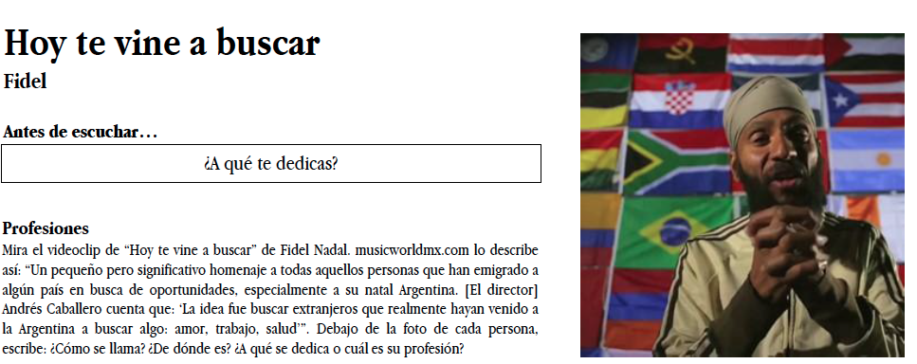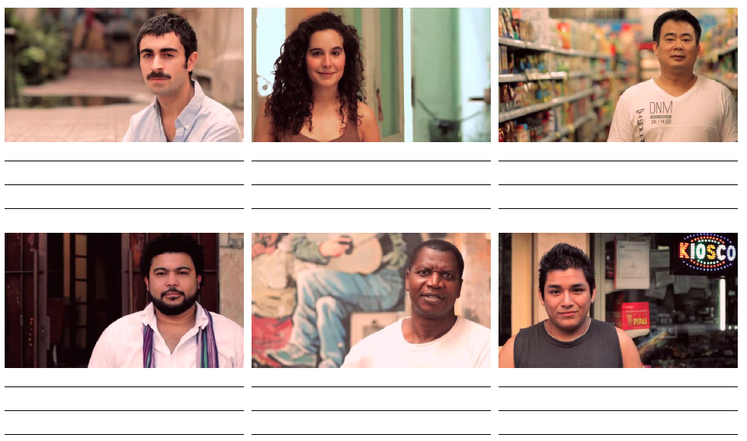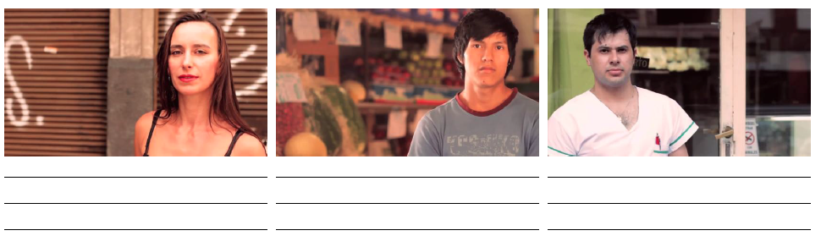

Instrucciones: Escucha la canción de Fidel Nadal y mira el video. Luego, completa las actividades que siguen.

<https://www.youtube.com/watch?v=ZyhsbehNIpA>

Más sobre Fidel Nadal y la enmigración a la Argentina.

pregunta esencial: ¿Cómo se expresan los distintos aspectos de la identidad en diversas situaciones?

**INSTRUCCIONES**: Para cada artículo, haz lo siguiente:

1. Haz una representación visual de las ideas más importantes del artículo.

2. Escribe 3 ideas/conceptos/hechos que aprendiste -- en tus propias palabras.

3. Escribe una pregunta que tienes con relación al artículo.

**ARTÍCULO 1** - la biografía de Fidel Nadal

<http://www.musica.com/letras.asp?biografia=16942>

|  |  |  |
| --- | --- | --- |
| una representación visual de las ideas más importantes | 3 ideas/conceptos/hechos que aprendiste | una pregunta que tienes |
|  |  |  |

# ARTÍCULO 2 + VIDEO - Los "refugiados de la crisis" que se van a Argentina <http://www.bbc.co.uk/mundo/noticias/2012/01/120116_argentina_extranjeros_refugiados_crisis_vh.shtml>

|  |  |  |
| --- | --- | --- |
| una representación visual de las ideas más importantes | 3 ideas/conceptos/hechos que aprendiste | una pregunta que tienes |
|  |  |  |

|  |
| --- |
| **Los pronombres relativos**  Mira el video y toma apuntes. [http://www.youtube.com/watch?v=dct8hDp3GK0](http://www.youtube.com/watch?v=dct8hDp3GK0" \o "" \t "_blank) |
| QUE |
|  |
| QUIEN, QUIENES |
|  |
| LO QUE |
|  |
| **Los pronombres relativos** |
| EL QUE, LA QUE, LOS QUE, LAS QUE |
|  |
| TODO LO QUE |
|  |
| CUYO, CUYA, CUYOS, CUYAS |
|  |

|  |
| --- |
| **Los pronombres relativos** |
| LO CUAL |
|  |
| EL CUAL, LA CUAL, LOS CUALES, LAS CUALES |
|  |
| otros apuntes y ejemplos |
|  |

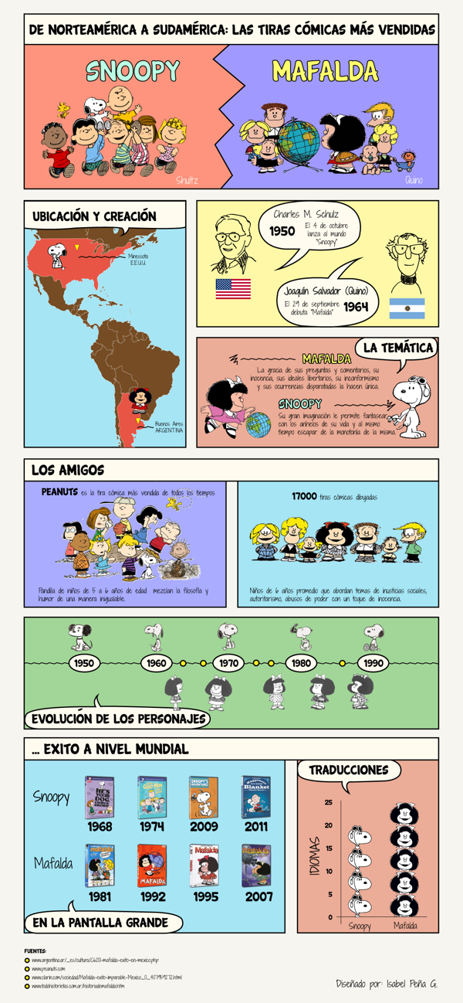

APslc Dragún • pers pub id

Se lee la infografía mejor en internet.

enlace: <http://infografiasencastellano.com/2013/03/09/snoopy-vs-mafalda-infografia-infographic/>

-O-

[**http://tinyurl.com/mafaldasnoopy**](http://tinyurl.com/mafaldasnoopy)

Snoopy vs. Mafalda: Preguntas de comprensión y análisis

Instrucciones: Crea una serie de preguntas acerca de la infografía. Incluye cinco preguntas de comprensión y tres preguntas de análisis. Escribe una clave en la siguiente página.

1)

2)

3)

4)

5)

6)

7)

8)

CLAVE (infografía Snoopy vs Mafalda):

1)

2)

3)

4)

5)

6)

7)

8)

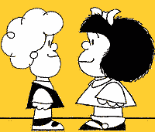AP-Hombre/Perro • <https://www.youtube.com/watch?v=sSEwRgf45_Y>

Vídeo: “**Mafalda, Susanita y el mundo”**

Mira el [video](https://www.youtube.com/watch?v=sSEwRgf45_Y) y contesta las preguntas a continuación.

A. Preguntas de comprensión

1. Según Mafalda, ¿qué merecen los pobres? (Vídeo 1)

2. ¿Qué propone Susanita para ayudar a los pobres? ¿Cómo va a ayudarlos? (Vídeo 2)

B. Preguntas de reflexión

1. ¿Qué es nuestra responsabilidad para ayudar a los pobres?
2. ¿Qué opinas del plan de Susanita para ayudar?

|  |
| --- |
| **Los pronombres relativos y el subjuntivo - aplicación**  Escribe ejemplos de los proyectos para contestar las preguntas esenciales. |
| ¿Cómo se expresan los distintos aspectos de la identidad en diversas situaciones? |
|  |
| ¿Cómo influyen la lengua y la cultura en la identidad de una persona? |
|  |
| ¿Cómo se desarrolla la identidad de una persona a lo largo del tiempo? |
|  |

|  |
| --- |
| **Las identidades personales y públicas** |
| apuntes adicionales |
|  |

1. *guess* [↑](#footnote-ref-1)
2. estrechamos con fuerza [↑](#footnote-ref-2)
3. casita para el perro [↑](#footnote-ref-3)
4. *barking* [↑](#footnote-ref-4)
5. aunque [↑](#footnote-ref-5)
6. va vestido como un hombre [↑](#footnote-ref-6)
7. *stuttering* [↑](#footnote-ref-7)
8. común [↑](#footnote-ref-8)
9. *No Vacancies* [↑](#footnote-ref-9)
10. *lathe operator* [↑](#footnote-ref-10)
11. Se refiere a otros trabajos que no se mencionan; lo mismo las iniciales R y F. [↑](#footnote-ref-11)
12. No [↑](#footnote-ref-12)
13. *night watchman* [↑](#footnote-ref-13)
14. *bugle* [↑](#footnote-ref-14)
15. dueño, jefe [↑](#footnote-ref-15)
16. por medio de signos [↑](#footnote-ref-16)
17. después de [↑](#footnote-ref-17)
18. *bricklayer* [↑](#footnote-ref-18)
19. Bow-wow…bow-wow! [↑](#footnote-ref-19)
20. se retirara del trabajo [↑](#footnote-ref-20)
21. Diviértete (Modo peculiar llamado **voseo** prevalente en Centro América y la Argentina. Consiste en usar la partícula ***vos*** y las terminaciones verbales correspondientes en lugar de ***tú***.) [↑](#footnote-ref-21)
22. he squats [↑](#footnote-ref-22)
23. ¿Siente presión aquí? [↑](#footnote-ref-23)
24. en silencio [↑](#footnote-ref-24)
25. *budget* [↑](#footnote-ref-25)
26. Se refiere al perro que se había muerto. [↑](#footnote-ref-26)
27. ¿te acuerdas? (voseo) [↑](#footnote-ref-27)
28. “Percanta…”Mujer que me abandonaste…" [↑](#footnote-ref-28)
29. resisto [↑](#footnote-ref-29)
30. estamos… tenemos que economizar [↑](#footnote-ref-30)
31. *fired* [↑](#footnote-ref-31)
32. *strike* [↑](#footnote-ref-32)
33. ¡y abandoné el trabajo! [↑](#footnote-ref-33)
34. *bite* [↑](#footnote-ref-34)
35. Salvo… Con la excepción de [↑](#footnote-ref-35)
36. no es suficiente [↑](#footnote-ref-36)
37. *rent* [↑](#footnote-ref-37)
38. mira (voseo) [↑](#footnote-ref-38)
39. múdate tú (voseo) [↑](#footnote-ref-39)
40. cuarto [↑](#footnote-ref-40)
41. ti [↑](#footnote-ref-41)
42. ¡Loado… *Blessed be!* [↑](#footnote-ref-42)
43. voseo [↑](#footnote-ref-43)
44. *she mutters* [↑](#footnote-ref-44)
45. con terror [↑](#footnote-ref-45)
46. se… *were running over me* [↑](#footnote-ref-46)
47. se… tuvo compasión [↑](#footnote-ref-47)
48. con mucho afecto [↑](#footnote-ref-48)
49. póngase de pie [↑](#footnote-ref-49)
50. soldado [↑](#footnote-ref-50)